Как помочь тревожному, агрессивному и гиперактивному ребенку.

Как помочь тревожному ребенку
П. Бейкер и М. Алворд советуют присмотреться, характерны ли для поведения ребенка следующие признаки.
Критерии определения тревожности у ребенка
-Постоянное беспокойство.
-Трудность, иногда невозможность сконцентрироваться на чем-либо.
-Мышечное напряжение (например, в области лица, шеи).
-Раздражительность.
-Нарушения сна.
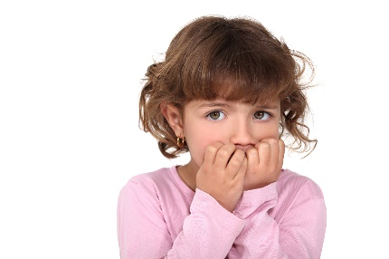
Первое и самое важное, что могут сделать взрослые для такого ребенка, это обеспечение ребенку ощущения своей успешности. Нельзя допускать, чтобы он был замкнут на своих неудачах. Ему важно найти такую деятельность, в которой он способен самоутвердиться. Ощущение успеха – лучшее лекарство от повышенной тревожности.
Повысить самооценку за короткое время невозможно. Необходимо ежедневно обращаться к ребенку по имени, хвалить его за незначительные успехи, отмечать их в присутствии других детей. Похвала должна быть искренней, потому что дети остро реагируют на фальшь. Причем, ребенок обязательно должен знать, за что его похвалили.
Категорически недопустимы сравнения детей друг с другом, т.к. это может стать травмирующим фактором. Лучше сравнить достижения ребенка с его же результатами, показанными, например, неделю назад.
Помочь ребенку в преодолении тревоги – значит, создать условия, в которых ему будет менее страшно. Если ребенок боится засыпать в темноте, пусть засыпает при свете, если боится спросить дорогу у прохожих, спросите вместе с ним. Таким образом, вы показываете ему, как можно решать тревожащие его ситуации.
В сложных ситуациях не стремитесь все сделать за ребенка, но и не бросайте его одного. Предложите справиться с проблемой вместе (не важно, что это: шнурки на ботинках или первая ссора с приятелем). Иногда достаточно просто побыть рядом с ребенком, пока он пытается справиться с чем-то.
Если не удается разговорить ребенка, но вы подозреваете, что его что-то гнетет, поиграйте с ним. Например, спросите его: «Чего боятся солдатики? (или куклы). А как им помочь преодолеть страх?».
Заранее готовьте тревожного ребенка к каким-то переменам и важным событиям. Подробно расскажите, что его ждет.
Делиться своей тревогой с ребенком лучше в прошедшем времени. «Сперва боялся, но потом было так-то и так, удалось сделать».
Старайтесь в любой ситуации искать плюсы по принципу «нет худа без добра». Например, ошибки в контрольной – это бесценный опыт, ты понял, что тебе надо повторить, и больше их не сделаешь. Объясните ребенку, что сами когда-то только начинали рисовать, кататься на велосипеде и т.д., да и сейчас у вас не все сразу получается.
Если ребенок напряжен, предложите ему упражнение для расслабления: сделать глубокий вдох, улыбнуться, представить что-то приятное.

Как помочь агрессивному ребенку
Агрессивный ребенок, какой он:
- часто ощущает себя отверженным, никому не нужным;
- любит перекладывать вину за ссору на других;
- поведенческий репертуар у него скуден;
- имеет низкий уровень эмпатии;
- отличается большей вспыльчивостью, непокорностью, мстительностью;
- бывает очень обидчив;
- нередко наделен лидерскими чертами, не умеет проигрывать;
- может испытывать подавленность, напряженность, стресс.
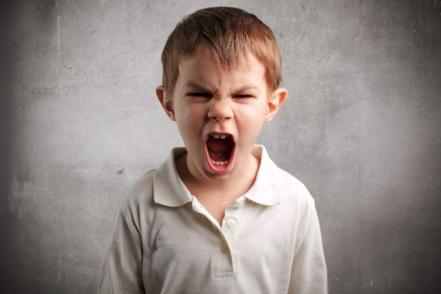
Агрессивные дети, каковы бы ни были причины такого их поведения, попадают в замкнутый круг. Им не хватает любви и понимания со стороны близких, но своим поведением они отталкивают окружающих, вызывая их неприязнь, которая в свою очередь, усиливает детскую агрессивность. Применение наказания для отучения от агрессии также приводит к усилению детской агрессивности. Кроме того, наказания могут стать причиной повышения у ребенка общего уровня агрессивности.
Как вести себя родителям по отношению к агрессивному ребенку:
- сдерживать агрессивные порывы перед их проявлением;
- показать ребенку неприемлемость агрессивного поведения (невыгодность);
- предоставить детям альтернативные способы взаимодействия с другими детьми;
- обучать конструктивным способам выражения гнева;
- чаще хвалить за хорошие поступки;
- быть последовательным в своих действиях;
- требования к детям должны быть разумны.
Самое главное, научить ребенка разряжаться – избавляться от накопившегося раздражения, дать ему возможность использовать переполняющую его энергию «в мирных целях».
Детям необходимо предоставлять как можно больше возможностей разряжать накопившуюся энергию. Очень активным и склонным к агрессии детям следует создавать условия, позволяющие им удовлетворить потребность в движении (спортивные секции, длительные прогулки). Задача взрослых в том, чтобы научить детей правильно проявлять свои чувства.
Предложите ему, когда сложно сдержаться, бить руками специальную подушку, рвать газету, пинать мяч, бегать… Можно послушать музыку, громко попеть или покричать под нее. Поощряйте ребенка говорить о том, что его волнует, говорить о своих чувствах.
Обучение навыкам распознавания и контроля негативных эмоций.
Агрессивным детям свойственны мышечные зажимы, особенно в области лица и кистей рук. Поэтому будут полезны любые релаксационные упражнения.
Формирование эмпатии, сочувствия, сопереживания.
Дети иногда проявляют агрессию лишь потому, что не знают других способов выражения своих чувств. Задача взрослого – научить выходить из конфликтных ситуаций приемлемыми способами. Беседы помогут ребенку расширить поведенческий репертуар – набор способов реагирования на определенные события.
Больше всего ребенок нуждается в любви и внимании тогда, когда его поведение заслуживает этого меньше всего.

Как помочь гиперактивному ребенку
В последнее время родители все чаще сталкиваются с повышенной двигательной активностью своих детей. Большинство детей дошкольного возраста отличаются подвижностью, непосредственностью и эмоциональностью, но при этом они могут внимательно выслушать взрослого и выполнить его указания. С гиперактивными детьми трудно наладить контакт уже потому, что они находятся в постоянном движении: они не ходят, а бегают, не сидят, а ерзают, не стоят, а крутятся или залезают куда-нибудь.
Рекомендации для родителей:
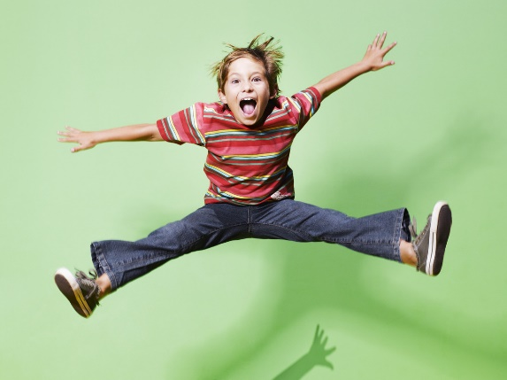
Составьте распорядок дня. Установите время, когда ребенок должен проснуться, почистить зубы, позавтракать, сделать домашнее задание, поиграть и лечь спать. Это уменьшит хаос в сознании маленького ребенка. Когда его время станет более структурированным, он будет меньше беспокоиться и лучше себя чувствовать, как в школе, так и дома.
Не переусердствуйте с запретами. Не противьтесь всему, что делает ваш ребенок. Помните — гиперактивный ребенок ни в коем случае не плохой. Ругаться на ребенка, страдающего СДВГ, неэффективно и вредно.
Разбейте сложные задачи на простые. Ребенку с СДВГ может быть очень трудно понять и применять сложные инструкции. Поэтому важно, чтобы вы разбили даже простую задачу на мелкие фрагменты, более понятные вашему ребенку.
Минимизируйте отвлекающие факторы Гиперактивный ребенок должен сидеть удобно, вдали от окон и дверей. Иначе происходящее за окном или за дверью может его отвлекать. Не удерживайте его на одном месте, так как это может вызвать у него беспокойство. Но сокращение числа отвлекающих факторов поможет ему сосредоточиться.
Поощряйте ребенка. Положительное подкрепление, небольшие награды, объятия, похлопывание по спине и т. д. помогут вашему ребенку в борьбе за выполнение задания. Если задача было особенно сложной, позвольте ребенку самому решить, как вы его побалуете.
Ребенок должен играть! Старайтесь не делать график своего чада слишком строгим и не решайте за него, во что он должен играть. Дайте ребенку возможность ежедневно гулять на улице. Это поможет ему выплескивать энергию и лучше контролировать свое настроение.
Ищите способы «выплеснуть» энергию. Необходимо направлять энергию ребёнка в полезную деятельность (занятие спортом, освоение игр, направленных на развитие саморегуляции, усидчивости, внимания).
Не давайте слишком уставать. Если ваш ребенок слишком устанет, его самообладание надломится, и с ним станет труднее обращаться. Будьте осторожны в своих высказываниях и аккуратно изложите правила. Определите время для игры и активности и убедите вашего ребенка вернуться домой, как только время истечет.

